«Правила поведения в природе»

Составила: учитель-логопед
Панова О. А.

2019г.

Надеемся,
что с вашей помощью ребёнок усвоит эти правила.

Желаем успехов!
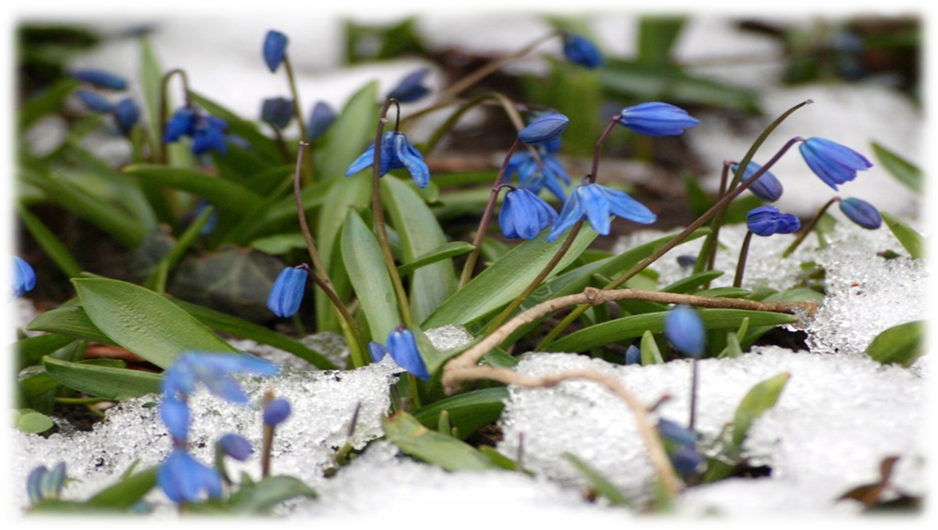
муниципальное дошкольное образовательное учреждение детский сад комбинированного вида
с. Пушанина

Уважаемые родители!

Вместе с детьми, пожалуйста, соблюдайте эти правила в природе.

1.Умей вести себя в лесу, на прогулке, за городом: не кричи, не пугай диких животных. Они любят добрых детей.
2. Не рви цветов, за тобой пройдут сотни людей, и им тоже будет приятно видеть цветы.

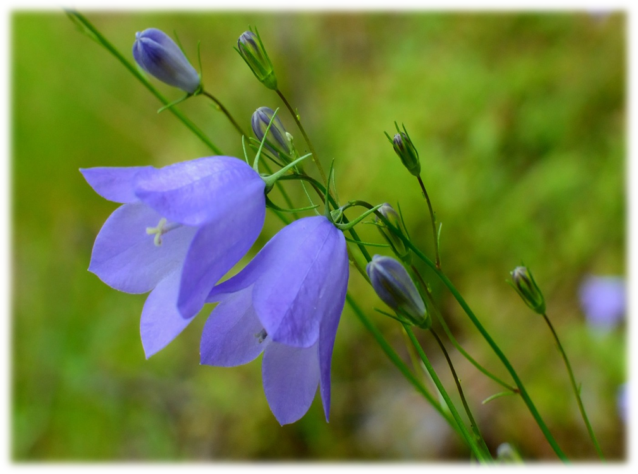

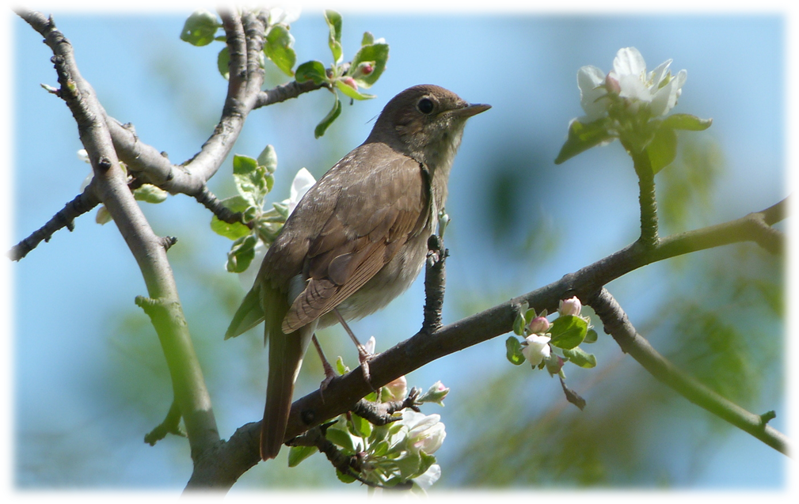

3. Не ломай зря деревьев, не делай на них вырезки. От этого они сохнут и погибают.
4. Не лови ради забавы бабочек, стрекоз и других животных.
5. Не сори в лесу! Убирай за собой мусор и стеклянную посуду. Пожар в лесу может возникнуть от брошенной стекляшки.

